


جــــــامعة بنــــها الدراسات العليا
كلية التربية النوعية قسم التربية الموسيقية
بحث بعنوان

تذليل الصعوبات التكنيكية والعزفية لبعض مقطوعات البيانو عند الأمريكي ليو أورنستين

Overcoming the technical and instrumental difficulties of some piano pieces of the American Leo Ornstein

إعداد
سميه عادل أحمد عيد
مدرس مساعد - كلية التربية النوعية – قسم التربية الموسيقية - جامعة بنها
أ.د/ هانى فؤاد شفيق
أستاذ البيانو بقسم التربية الموسيقية - بكلية التربية النوعية - جامعة بنها
أ.م.د/ عاصم مهدى عبد العزيز
أستاذ الصولفيج والإيقاع الحركى والإرتجال المساعد بقسم التربية الموسيقية كلية التربية النوعية جامعة بنها

بنها 2025

ملخص البحث :
إن من أهداف المقطوعات الموسيقية الحرة إكساب الدارس المهارات لعزفية والتكنيكية التى تبرز الجانب الإبداعى لدى الدارس ويقع ذلك على عاتق المعلم الذى يسهم بشكل فعال فى دعم الدارس بالإرشادات والتوجيه وبناءً على ذلك قامت الباحثة بإستخدام المقطوعات الحرة الخاصة بالمؤلف الأمريكى ليو أورنستين Leo ornstien الذى كتب مجلد Piano Sketch Books رقم (2) لما يحتويه من تقنيات عزفية وصعوبات تكنيكية وتحليلها وتذلذل ماجاء بها من صعوبات :
ويتضمن هذا البحث مقدمة البحث – المشكلة – الأهداف – الأهمية – الأسئلة – حدود البحث – إجراءات البحث وإشتمل على ( منهج البحث وإتبع البحث المنهج الوصفى) ، ( عينة البحث لمقطوعتى معرض البلاد Country Fair طراز داجيروتايب الباهت The Faded Daguerreotype ) – أدوات البحث – مصطلحات البحث – مصطلحات البحث - الدراسات السابقة – الإطار النظرى والذى يشتمل على حياة المؤلف ليو أورنستين وأهم أعماله للبيانو المنفرد – الإطار التطبيقى ويشتمل على التحليل النظرى والعزفى عينة البحث، إستخراج التقنيات العزفية التى إشتملت عليها عينة البحث ووضع التمارين والتدريبات والإرشادات العزفية وجاءت النتائج تجيب على أسئلة البحث ، وقد إختتم البحث بالنتائج والتوصيات والمراجع وملخص البحث باللغة العربية والأجنبية والملاحق .

الكلمات المفتاحية : الصعوبات التكنينة – مقطوعات البيانو- ليو أورنستين

Research Summary
One of the objectives of the free music pieces is to provide the student with the skills of playing and technique that highlights the creative side of the student and this falls on the shoulders of the teacher, who contributes effectively to supporting the student with guidance and guidance and accordingly the researcher used the free pieces of the American author Leo Ornstein, who wrote a volume Piano Sketch Books No. (2) because of the content of playing techniques and technical difficulties and analysis and overcome the difficulties that came out:
This research includes the introduction to the research - the problem - objectives - importance - questions - research limits - research procedures and included (research methodology and research followed the descriptive approach), (research sample for the two pieces of the country fair exhibition pale Daguerreotype) - research tools - search terms – Research terms - Previous studies – The theoretical framework, which includes the life of the author Leo Ornstein and his most important works for solo piano – The applied framework includes theoretical analysis and playing the research sample, extracting the playing techniques included in the research sample and developing exercises, exercises and playing instructions, and the results came to answer the research questions, and the research concluded with results, recommendations, references and a summary of the research in Arabic and foreign and appendices.

Keywords : Technical difficulties - piano pieces - Leo Ornstein

مقدمة البحث :
تعد الموسيقى الآلية لآلة البيانو تراثا فنياَ عظيما على مختلف العصور ، وخاصة فى المدرسة الأمريكية الحديثة التى إزدهرت نتيجة للإنطلاق الفكرى والإبداعى والذى تبناه جيل جديد من المؤلفين الموهوبيين للموسقى والذين جاهدوا لخوض منافسة مع الموسيقى التقليدية الأوروبية حيث حاولو التطوير والإرتقاء بالموسيقى الآلية وتأكيد الدور البارز لها وإستحداث أساليب جديدة للتأليف بحيث يتناقض مع أسلوب الموسيقى الرومانتيكية المليئ بالعاطفة والإنفعال ، مما دعاهم لإيجاد أسلوب آخر يعكس روح العصر الذى يعيشون فيه . (1)
وتعتبر المقطوعات الحرة شكل من أشكال الموسيقى البحتة، حيث أنها تختلف عن المؤلفات الموسيقية الأخرى مثل الصوناتا والبريليود والكونشيرتو وغيرها من أشكال الموسيقى الأخرى ، فقد جعلت لنفسها قالباً مختلفاً عنهم وتحررت أيضا من القوالب الموسيقية القديمة . وتعد المقطوعات الموسيقية الحرة من أهم الركائز التى تساهم فى تنمية مهارات العازف الفنية لما تحتويه من تقنيات عزفية ومهارات تعليمية .(2)
ومن أهم الأعمال التى ظهرت فى الموسيقى الأمريكية المقطوعات الموسيقية وخاصة لآلة البيانو وقد إستخدمها المؤلفون للتعبير عن أفكارهم ومذاهبهم الموسيقية ومن أهم المؤلفين ليو أورنستين (Leo Ornstein ) (2 ديسمبر 1893 – 24 فبراير 2002) ويعتبر من المجددين فى الموسيقى الأمريكية وهو مؤلف وعازف البيانو الأمريكي الذى إشتهر بتقديم حفلاته الموسيقية فى نيويورك ، ونالت أعماله شهرة واسعة فى المجتمع الأمريكي التى ألف مجموعة من المقطوعات لآلة البيانو المنفرد والتى تحتوى تقنيات عزفية ومهارات آدائية مما دفع الباحثة إلى تناول بعض مقطوعات Piano Sketch Books رقم (2) بالدراسة الوصفية وإستخراج التقنيات والصعوبات الأدائية والعمل على تذليلها ووضع الإرشادات اللازمة .
مشكلة البحث :
على الرغم من وجود العديد من الأعمال المتنوعة التى تصلح كمقطوعات للدارسين فى بعض المراحل التعليمية إلا ان الدارسين ينحصر أدائهم فى مقطوعات محددة وتفتقر أيضا إلى المؤلفات الأمريكية ، حيث واجه الطلاب بعض الصعوبات فى إختيار المقطوعات ، لذا رات الباحثة تناول مقطوعات ليو أورنستين Piano Sketch Books رقم (2) لما تحتوية على تقنيات آدائية ومهارات عزفية وتكنيكية وذلك لرفع مستوى آداء دارسى ألة البيانو والإستفادة منها فى تعليم البيانو ولإثراء المناهج الدراسية لكلية التربية النوعية.
أهداف البحث :
- التعرف على الصعوبات التكنيكية والعزفية لمقطوعتى معرض البلاد Country Fair طراز داجيروتايب الباهت The Faded Daguerreotype عينة البحث .
- تذليل الصعوبات التكنيكية والعزفية التى إشتملت عليها العينة المختارة والمقترحة من قبل الباحثة.
أهمية البحث :
تكمن أهمية البحث فى الإستفادة من الصعوبات التكنيكية والعزفية والإرتقاء بمستوى آداء دارسى آلة البيانو عن طريق التدريبات والإرشادات العزفية لمقطوعتى معرض البلاد Country Fair طراز داجيروتايب الباهت The Faded Daguerreotype عينة البحث
أسئلة البحث :
- ما الصعوبات التكنيكية والعزفية لمقطوعتى معرض البلاد Country Fair طراز داجيروتايب الباهت The Faded Daguerreotype عينة البحث ؟
- ما التدريبات والإرشادات العزفية المقترحة لتذليل الصعوبات التى إشتملت عليها العينة المختارة والمقترحة من قبل الباحثة.
حدود البحث :
الحدود الزمنية : مقطوعات مجلد Piano Sketch Books رقم (2)عند ليو أورنستين والتى ألفها فى الفترة مابين عام 1939 وعام 1945.( معرض البلاد Country Fair، طراز داجيروتايب الباهت The Faded Daguerreotype)
الحدود المكانية : الولايات المتحدة الامريكية
إجراءات البحث :
- منهج البحث :
إتبعت الباحثة فى هذا البحث المنهج الوصفى (تحليل المحتوى ) وهو المنهج الذى يقوم على وصف الظاهرة موضوع البحث وتحليل بنيتها الأساسية ، ويفسرها ويبين العلاقة بين مكوناتها .وإستخدامها فيما يتناسب مع مشكلة الدراسة وأبعادها (1).
- عينة البحث :
قامت الباحثة بإختيار عينة منتقاه من Piano Sketch Books رقم (2)عند ليو أورنستين وجاءت العينة كالتالى :
مقطوعة بعنوان : معرض البلاد Country Fair
مقطوعة بعنوان : طراز داجيروتايب الباهت The Faded Daguerreotype
- أدوات البحث :
- المدونات الموسيقية المتوفرة لمجلد Piano Sketch Books رقم (2)عند ليو أورنستين.
- إستمارة لإستطلاع أراء الخبراء وأستاذة آلة البيانو فى الصعوبات والتكنيكيات العزفية والتمارين والإرشادات العزفية المقترحة من قبل الباحثة
- مصطلحات البحث
- تكنيك البيانو: Piano Technique
هو عبارة عن تمارين رياضية للأصابع يؤديها الدراس على البيانو كل يوم بعقل واعٍ وتركيز تام لإكتساب المرونة والمهارات والعادات العضلية والذهنية الصحيحة التى تختزن فى اللاشعور نتيجة للتمرين اليومى حتى تصبح تلقائية أوتوماتيكية .(2)

- الصعوبات التكينيكية الفنية (Technique difficulties)
هى المعوقات التى يواجهها المتعلم أثناء دراسته لمقطوعات جديدة لم يسبق له التدريب عليها وقد تكون صعوبات تكنيكية أو تعبيرية أو فيسيولوجية أوعضلية أو الصعوبات الناتجة عن الكسور التشريحية لليد .(1)
- المهارة العزفية : Performance Skill
هى نمط من أنماط المهارة الحركية وتتميز بالتآزر بين حركات أو أعضاء الحـركة ( اليد – الأصابع ) وأعضاء الحس ( العين – الأذن ) (2).
- أسلوب الآداء : Performance Style
هو النظام المتبع فى عزف المؤلفة الموسيقية يتضح من خلال السمات المميزه لأسلوب التأليف الموسيقي عند كل مؤلف (3).
الدراسات السابقة المرتبطة بموضوع البحث
(دراسات وبحوث تناولت المؤلف الأمريكى ليو أورنستين )
الدراسة الأولى :
الدراسة الثالثة بعنوان :
البيانست الغير تقليدى وعواقبة غير المتوقعة الأداء الإسترشادى لرقصات الفالس السابعة عشر عند ليو أورنستين(4)
هدف البحث الدراسة إلى تركيز الأداء للبيانو الغير التقليدى حيث تعبر مقطوعاته عن الحداثة فيجب مراعاة أسلوب أدائها وذلك من خلال رقصات الفالس السابعة عشر مع التسجيلات المتميزة لرقصات الفالس السبعة عشر من حيث الأداء الإسترشادى وإتبع فيها البحث المنهج الوصفى (تحليل المحتوى )، وجاءت عينة البحث ( مقطوعات الصوناتا رقم 4 ومقطوعة الأرابيسك( ، وأسفرت نتائج البحث إلى أن مجموعة الأعمال الفريدة والمتعددة فى الأسلوب مابين الحداثة فى الموسيقى الكلاسيكية والموسيقى الحديثة ويتم ذلك من خلال فحص أسلوبه ومجموعات النغمات ومنهجة فى إستخدام الإنسجام أو التوافق والتنافر الهارمونى ، وترجع الإستفادة الحقيقية من الإطلاع على هذا البحث فى الإطلاع على الإطار النظرى للمؤلف والقرن العشرين والإطار التطبيقى
الدراسة الثانية بعنوان :
التقنيات الأدائية فى متتالية بيجمي للمؤلف " ليو أورنشتاين " والإستفادة منها لدارسى آلة البيانو (1).
هدف البحث إلى تحديد الخصائص الفنية والتقنيات الأدائية التي تشتمل عليها متتالية بيجمي عند ” ليو أورنشتاين ” والاستفادة من التقنيات الأدائية في تنمية المهارات لدي دارسي عزف آلة البيانو، وجاءت عينة البحث رقصة رقم (١) بعنوان " سيرنادا". رقصة رقم (٢ ) بعنوان " اغنية الصيد " رقصة رقم (3) بعنوان " التهويدة " . رقصة رقم (٦ ) بعنوان " مارش " .، ومن خلال المنهج التى إتبعها الباحث المنهج الوصفى ( تحليل المحتوى) وأسفرت النتائج التى إستطاع الباحث التوصل إليها والتى أجابت على أسئلة البحث وقد أوصى الباحث بالإهتمام بدراسة المؤلفات الموسيقية للمؤلف الموسـيقى الامريكـي ” ليـو اورنشتاين ” للتعرف على أسلوبه التأليفي، والأدائي خاصاً متتالية بيجمي للبيانو حيث انها تتضمن تقنيات عزفية متنوعة تساعد على تنمية المهارات العزفية للدارسين. ، توفير تسجيلات للمؤلفات العالمية، وخاصة أعمال المؤلف الامريكي ليو اورانـشتاين لآلـة البيانو بمكتبة الكلية حتي يتسني للدارسين فرصة الاستماع الي هذه الاعمال الفنية ، تصنيف متتالية " بيجمي " من حيث الصعوبة، وإدراجها منفصلة كمقطوعـة منفـردة فـي البرامج الدراسية لآلة البيانو بكلية التربية النوعية جامعة المنيا، وترجع الإستفادة الحقيقية من الإطلاع على هذه الدراسة فى الإطلاع على التقنيات الأدائية فى تنمية المهارات لدى دارسي آلة البيانو والإطار النظرى للبحث الذى يشتمل على السيرة الذاتية للمؤلف ليو أورنشتاين حياته ،اسلوبه ومؤلفاته ويشتمل ايضا على مميزات موسيقى القرن العشرين.
الدراسة الثالثة بعنوان :
( أسلوب التدوين الموسيقى الخاص بالموسيقي الأمريكي ليو أورنستين فى القرن العشرين )(1)
هدف البحث إلى إلقاء الضوء على المؤلف الموسيقى ليو أورنستين وسمات أسلوبه فى التأليف ، وأهم مؤلفاته لألة البيانو والتعريف بأسلوبه الخاص بالتدوين الموسيقى وقد إتبع البحث المنهج الوصفى ( تحليل المحتوى ) ، وجاءت عينة البحث عبارة عن مؤلفات البيانو المنفرد التى دونها أورنستين بطريقته الخاصة ، وأسفرت نتائج البحث فى الإجابة على أسئلة البحث حيث أوضح أسلوب التدوين الخاص بالمؤلف ليو أورنستين والفرق بينه وبين التدوين التقليدى وإنه على العازفين الراغبين فى عزف مؤلفات ليو أورنستين دراسة وتفهم أسلوبه فى التدوين والقراءة الموسيقية التى تحمل طابعه الخاص ، كما قام بفحص وتحليل مؤلفاته للبيانو المنفرد بأسلوبه الخاص بغرض التمييز بين مؤلفاته التى وضع أورنستين دليل نغمى فى مقدمتها وعليه قام الباحث بإستبعادها كونها تتبع الطرق التلفيدية فى التدوين ، كما جاء الإطار النظرى يشتمل على دراستين سابقتان باللغة العربية ، وملخص السيرة الذاتية للمؤلف ليو أورنستين وسمات أسلوبه فى التأليف وأهم مؤلفاته لألة البيانو، كما جاء الإطار التطبيقى يشتمل على عرض وتحليل التدوين الموسيقى للبيانو المنفرد مع تقديم الإرشادات المقترحة من قبل الباحث وإختتم البحث بالتوصيات والمراجع . وترجع الإستفادة الحقيقية من الإطلاع على البحث فى الإطلاع على المؤلف ليو أورنستين وسمات أسلوبه فى التأليف ، وأهم مؤلفاته لألة البيانو والتعريف بأسلوبه الخاص بالتدوين الموسيقى.
التعليق العام للباحثة :
يتفق البحث الراهن مع الدراسات السابقة فى تناولهما للإطار النظرى وتعرضهما لحياة المؤلف الأمريكى ليو أورنستين من حيث نشأته وحياته المهنية ويتفقا أيضا فى تناولهما للمنهج المستخدم ( المنهج الوصفى ( تحليل المحتوى ) ويختلف البحث الراهن مع الدراسات السابقة فى تناول البحث الراهن لمقطوعتى ( معرض البلاد ،طراز داجيروتايب الباهت) من مجلد Piano Sketch Books رقم (2) بينما تناولت الدراسات السابقة أعمال متباينة للمؤلف الأمريكى ليو أورنستين.
( الإطار النظرى )
المبحث الأول
ليو أورنستين ( Leo , Ornstein ) ( 1893 – 2002)
ليو أورنستين Leo Ornstein مؤلف وعازف بيانو أمريكي برز فى القرن العشرين ويعد أحد أشهر مؤلفتى تلك الفترة ، له العديد من الأعمال الشهيرة لألة البيانو المنفرد وموسيقى الحجرة ويعتبر أحد رواد موسيقى الحركة القومية الأمريكية فى مجال التأليف الموسيقى ومن المجددين فى الموسيقى الأمريكية ، ولد ليو أورنستين Leo Ornstein فى الثانى من ديسمبر عام (1893 ) أواخر العصر الرومانتيكى فى مدينة كريمنشوك بوسط أوكرانيا وهى بلدة كبيرة فى محافظة بولتافا الأوكرانية وهو يعد أطول الموسيقيين عمراً حيث نشر أخر مؤلفاته وهو فى سن الخامسة والتسعين من عمره مما جعله أطول الموسيقيين عمراً.(1)
وقد حظيت مؤلفات ليو أورنستين شهرة واسعة ، إشتهر أورنستين أيضا فى مجال التدريس حيث تولى منصب رئيس قسم البيانو فى أكاديمية فيلادلفيا للموسيقى عام (1924) وبعد سنوات قليلة أسس مدرسة أورنستين للموسيقى فى فيلادلفيا ويرجع الفضل إلى بعض الناشرين فى السبعينيات فى إعادة إكتشاف ليو أورنستين كمؤلف ، وقد حصل على جائزة Marjorie Peabody Waite) ) من المعهد القومى للفنون والأداب فى عام 1975 ، حيث كتب العديد من المؤلفات الموسيقية منها المتتاليات والرقصات والصوناتات والأغانى الخيالية والعديد من المؤلفات فى عزف البيانو المنفرد والعزف الثنائى لأربعة أيدى وأيضا البريليود والإرتجالات والأرابيسك .(2)
تآثر أورنستين كثيرا بعد وفاة زوجته بولين عام 1985 وقد توقف لفترة وجيزة عن التأليف الموسيقى ثم إستعاد نشاطه مرة أخرى وفى عام 1988 فكتب أورنستين الصوناتا السابعة وهى تعتبر أهم مؤلفة موسيقية لأقدم مؤلف موسيقى أنتج عمل جديد جوهرى حتى عام 1990 ، توفى أورنستين فى 24 فبراير 2002 فى منزله فى فى جرين باى ، براون، ويسكونسن ، الولايات المتحدة عن عمر يناهز 108 عاماً تاركا وراءه تراثاً موسيقياً هائلاً وأعمالاَ مثيرة للدهشة والإعجاب وله إثنين من الأولاد وخمسة من الأحفاد ، ويعد أورنستين الموسيقي الوحيد الذى عاصر القرن التاسع عشر والعشرين والقرن الحادى والعشرين .(1)
أسلوبه : تميز المؤلف ليو أورنستين ببراعته التأليفية والعزفية معا ، فهو يعد مؤلفاً عبقريا يختلف فى رؤيته الموسيقية وأسلوبه التعبيرى الجذاب عن باقى المؤلفين ، فنجد ذلك التباين الواضح فى أعماله ، فمنها مايتسم بالإيقاعات المعقدة ومنها ما يتسم بالتدرج من السهولة إلى الصعوبة ، وحينها يتبين لنا أننا أمام مؤلف موسيقى من طراز فريد، عبقرياً فى تعبيره عن العاطفة والإحساس إلى جانب القدرة على إبراز ذلك من خلال معظم مؤلفاته الموسيقية ، وقد إنفرد أورنستين بأساليب تأليفية مبتكرة فقد كان مميزاً بشخصيته الموسيقية وإيمانه بحرية الحس الموسيقى الشخصى ، لذلك نجد قوة الإيقاع التى تسيطر على أذهان المستمعين مما يؤدى إلى الشعور بالأحاسيس المختلطة بين الواقع والخيال ، لذا يعد أورنستين من أشهر مؤلفى وعازفى الموسيقى فى القرن العشرين ، وقد إستخدم أورنستين التآلفات العنقودية فى بعض من أعماله وذلك بشكل مكثف وموسع خاصة فى أعماله الكلاسيكية ، وإستخدم أيضا التنافر والتراكيب الإيقاعية المركبة مع صعوبة الإيقاع إلى جانب إستخدامه للزخارف اللحنية بكثرة ، كما كان يحب التنوع فى تأليف الصيغ الموسيقية والقوالب فى نفس الوقت ،
أهم أعماله للبيانو المنفرد (2)
- باركارول Barcarolle
- 6 خيالات شاعرية 6 Lyric Fancies
- سيريناد Serenade
- سترزينو Scherzino
- متتابعة دوارف Dwarf Suite
- إنطباعات من نهر التايمز Impressions of the Thames
- رقصة الرجال البرية Wild Men's Dance
- إنطباعات القوزاق Cossack Impressions
- إنطباعات نوتردام Impressions of Notre Dame
- ثلاث مقدمات Three Preludes
- متتابعة روسية Suite Russe
- على المكسيك A la Mexicana
- على الشينوازى A la Chinoise
- قصائد 1917 Poems of 1917
- أرابيسك Arabesques
المبحث الثانى القرن العشرين
يعتبر القرن العشرين عصر المذاهب الجديدة فى الموسيقى ، حيث قام جيل جديد من المؤلفين الموسيقيين بعدة تجارب موسيقية فى الفترة من عام ( 1910-1925) بقصد التطوير وإستحداث أساليب جديدة للتأليف تتناقض مع أسلوب الموسيقى الرومانتيكية المليئ بالعاطفة والإنفعال ، مما دعاهم لإيجاد أسلوب آخر يعكس روح العصر الذى يعيشون فيه . (1)
ومن ثم إستمر الموسيقين الأوروبيين فى تطوير وتغيير للفكر الموسيقي والبحث المستمر، مما دفع المؤلفيين الموسيقيين إلى التعبير عما يشعرون به من تجاه مايرونه فى العالم الخارجى ، وذلك من خلال موسيقاهم التى إقتبسوها من أنواع الموسيقى فى مختلف أنحاء العالم والبحث عن طرق وأساليب جديدة لمسايرة التطور والإبداع كإستخدامهم للهارمونيات الغير مألوفة ، ونتيجة للأبحاث النظرية التى هدفت إلى التوسع والإنتشار الكبير لهذا الفن فى بداية القرن العشرين ، هذا إلى جانب المحاولات المستمرة من قبل بعض المؤلفين الموسيقين الرواد بإكتشاف إمكانيات جديدة فى المجال الفنى والتعبير الموسيقى.(2)
إن القدرة على الإبتكار والإبداع والتجديد فى كل الظواهر الفنية يعد شرط أساسى للخلود فى عالم الفن ، وما يحدث فى القرن العشرين من ترابط وإلتحام موسيقي لعصور مختلفة يدل على ذلك ، وبتتبع تاريخ الموسيقى الأوروبية يتضح لنا أن هذه الموسيقى عاشت فى تغير مستمر وذلك نتيجة للأبحاث التى تهدف إلى التوسع فى الفن من خلال إمكانياته العلمية والعملية ‘ ونتيجة للظواهر الفنية الجديدة والتطور الذى ينبع من طيات الحاضر الذى نشأ عن ضرورة فرضت على الفنانين أن يبدعوا أعمالاً فنية جديدة ومختلفة عما سبق ، وجاء ذلك نتيجة للمحاولات المستمرة من جانب بعض المؤلفين الرائدين وذلك لإكتشاف إمكانيات جديدة للتعبير الموسيقى ، وتعتبر الموسيقى الأوروبية مثلها مثل الآداب والفنون التشكيلية التى تبرز فى مراحل نموها المختلفة المؤلف الموسيقى من ناحية الإجتماعية والسياسية وتوضح أيضا تأثير الفنانين المبدعين من الناحية النفسية والفكرية .(1)
المبحث الثالث
المقطوعات الموسيقية الحرة
تعتبر المقطوعات الحرة شكل من أشكال الموسيقى البحتة، حيث أنها تختلف عن المؤلفات الموسيقية الأخرى مثل الصوناتا والبريليود والكونشيرتو وغيرها من أشكال الموسيقى الأخرى ، فقد جعلت لنفسها قالباً مختلفاً عنهم وتحررت أيضا من القوالب الموسيقية القديمة ، وبفضلها تطور أسلوب التأليف الموسيقى الغربى من التنغيم إلى التعبير ، وأصبحت الموسيقى تدور حول فكرة أو معنى تعبر عنه عنوان المقطوعة مما توجه المستمع إلى تأمل المعانى والأفكار بدلاً من التركيز على الموسيقى المجردة ، وبذلك تغيرت فكرة تسمية الأعمال الموسيقية البحتة من المقام إلى التسمية بالعنوان ، مما دفع المؤلفين الموسيقيين بتأليف العديد من المقطوعات الحرة التى ظهرت فيها التكنيكيات المختلفة التى تهم الدارسين والتى كانت لها أصداء رائعة لجميع المستمعين .(2)
( الإطار التطبيقى )
أولا : التعريف بمقطوعات مجلد Piano sketch Books رقم (2)
يعد مجلد كتب الرسم ( Piano sketch Books ) التى ألفها الأمريكى ليو أورنستين من أهم الأعمال الموسيقية للبيانو المنفرد ، والذى يتضمن عدد ( 31) مقطوعة متنوعة ، وقد كتب المجلد خلال القرن العشرين وقد نشرت هذه الألحان لأول مرة بين عامى ( 1939 ،1945) ويقدم المؤلف فى الجزء الثانى مجموعة من المقطوعات الشيقة والتى توفر تجربة موسيقية مثيرة وإيجابية ، وقد أوضح ليو أورنستين فى مقدمة المجلد بأن الترتيبات الممتازة لهذه المقطوعات تشبه الأغانى الشعبية والكلاسيكية وأكد على شهرتها شبه العالمية ، والتى ساهمت بشكل كبير فى تبسيط بعض الصعوبات الميكانيكية وقد إختارت الباحثة الجزء الثانى من المجلد حيث تبدأ القطع الموسيقية ببساطة ثم تنتقل تدريجياً من السهولة إلى التعقيد مما يؤدى إلى رفع مستوى آداء الطلاب وذلك لإحتوائه على العديد من التقنيات العزفية (1)
ثانياَ : التحليل العزفى لعينة البحث
المقطوعة الأولى
اسم المقطوعة : Country Fair ( معرض البلاد )
الصيغة البنائية : ثلاثية بسيطة مقفلة
السلم : لا الكبير
النسيج : هوموفونى
الطول البنائى : 13 مازورة

الميزان :
السرعة : Briskly وتعنى بخفة
يبدأ من م1: م5 (A) القسم الأول :
الصياغة اللحنية للقسم الأول (A)
تبدأ الصياغة اللحنية للقسم الأول وهى عبارة عن عبارة موسيقية غير منتظمة تنتهى بقفلة تامة فى سلم لا/ ك ويعتمد هذا الجزء على التكرار اللحنى للنغمات باليد اليسرى فى مفتاح فا.
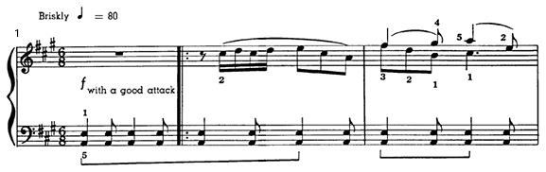

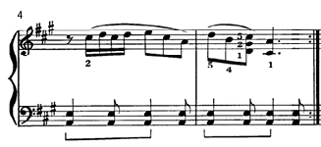

شكل رقم (1) يوضح القسم الأول من مقطوعة Country Fair م1: م5

القسم الثانى : (B) يبدأ من م6 : م9
الصياغة اللحنية للقسم الثانى (B)
هى عبارة موسيقية منتظمة تنتهى بقفلة نصفية فى سلم لا الكبير مع لمس سلم رى الكبير فى مازورة م8 وتعتمد على التصوير اللحنى
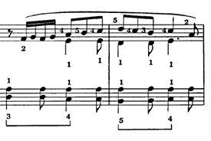
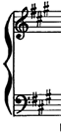

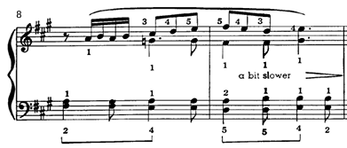

شكل رقم (2) يوضح القسم الثانى من مقطوعة Country Fair م6: م9

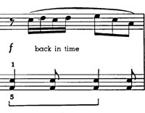
القسم الثالث : (A)2 هو إعادة لحنية للقسم الأول

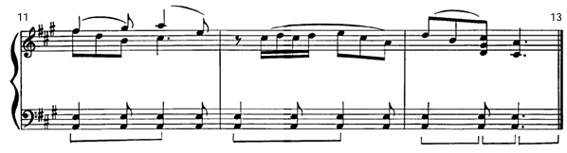

شكل رقم (3) يوضح القسم الثالث من مقطوعة Country Fair م10: م13

الصعوبات التى إشتملت عليها المقطوعة :
الصعوبة الأولى : آداء قوس لحنى قصير ( Slur)
ظهر القوس اللحنى القصير Slur فى اليد اليمنى واليسرى
متطلبات الأداء
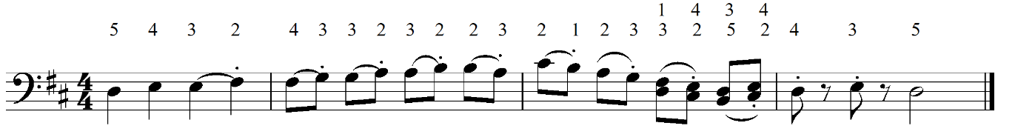
ويتطلب آداء SLUR القوس اللحنى الممتد فوق نغمتين بحيث تؤدى النغمة الأولى فى القوس اللحنى بعمق وبالضغط على النغمة من خلال وزن وثقل الذراع وتحريك الرسغ إلى أسفل وبعد إنتهاء مدتها الزمنية يتم عزف النغمة الثانية فى القوس اللحنى بخفة وهدوء بإتجاه الرسغ قليلاً إلى أعلى وبعد إنقضاء القيمة الزمنية للنغمة الأخيرة ترفع اليد إلى اعلى إستعداداً لآداء الحركة العزفية التالية . وتقترح الباحثة التمارين الآتية :

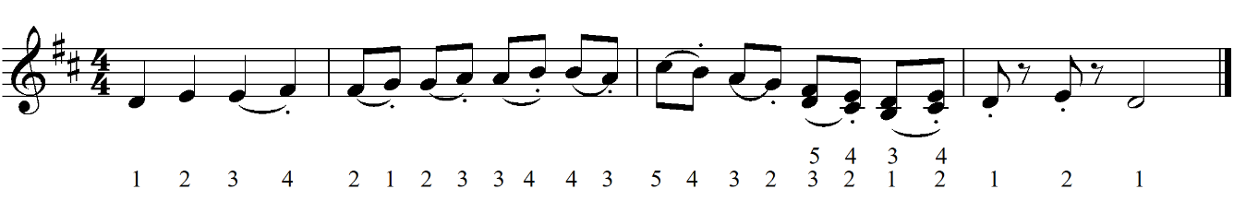
شكل رقم (4) يوضح تمرين مقترح لآداء Slur باليد اليمنى

شكل رقم (5) يوضح تمرين مقترح لآداء Slur باليد اليسرى
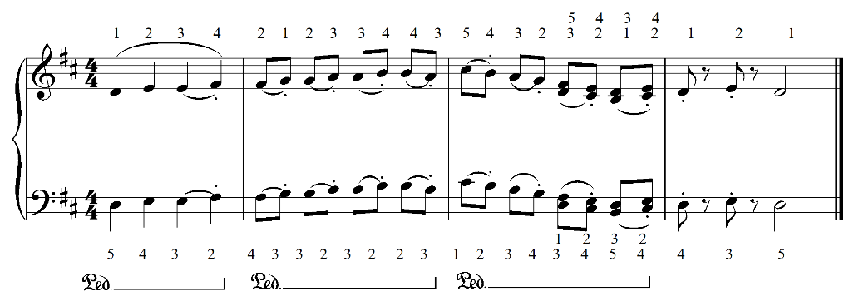

شكل رقم (6) يوضح تمرين مقترح لآداء Slur باليدين
الإرشاد العزفى
- عزف القوس اللحنى من البداية إلى النهاية.
- الضغط بعمق على النغمة الأولى فى القوس اللحنى .
- رفع اليد على النغمة الأخرى بهدوء وخفة .
- إستخدام الدواس التعبيرى فى وقته بالشكل الصحيح .
الصعوبة الثانية : آداء نغمات مزدوجة وتآلفات هارمونية مقسمة على اليدين
وتشتمل على نغمات مزدوجة وتآلفات هارمونية ثلاثية .

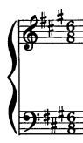
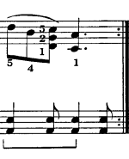

شكل رقم ( 7 ) يوضح نغمات مزدوجة و تآلفات هارمونية ثلاثية
متطلبات الآداء
ويتطلب آداء التآلفات الهارمونية والتغمات المزدوجة بقوة إنزال اليد على النغمات وتعزف بنفس القيمة الزمنية للشكل الإيقاعى وإعطاء قوة لمس متساوية سواء للنغمات المزدوجة أو التآلفات الهارمونية والإلتزام بترقيم الأصابع للتمكن من إصدار الصوت بنفس الدرجة الصوتية المطلوبة .
وتقترح الباحثة التدريب على التمارين التالية :-
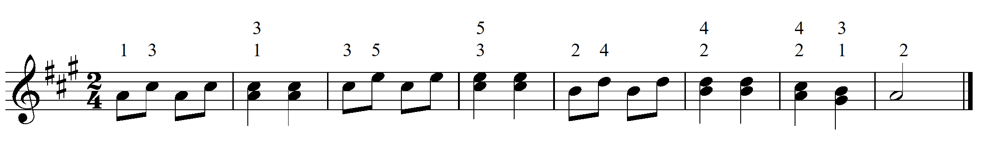
شكل رقم (8) يوضح تمرين مقترح لآداء نغمات مزدوجة فى اليد اليمنى
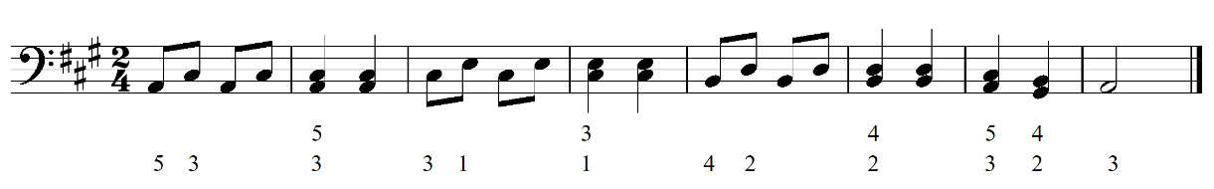
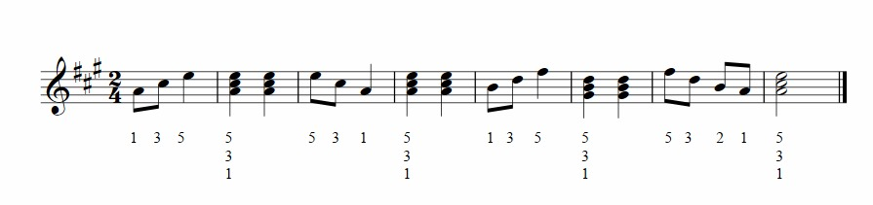
شكل رقم (9) يوضح تمرين مقترح لآداء نغمات مزدوجة فى اليد اليسرى
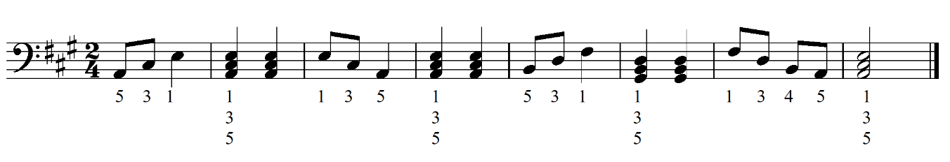
شكل رقم(10) يوضح تمرين مقترح لآداء التألفات الثلاثية فى اليد اليمنى
شكل رقم (11) يوضح تمرين مقترح لآداء التألفات الثلاثية فى اليد اليسرى
الإرشادات العزفية
- مراعاة الإلتزام بترقيم الأصابع .
- التدريب على تفريط النغمات أولا وعزفها ببطء شديد .
- إعادة جمع التألف مع الحفاظ على المساواة فى القوة وآلا تكون هناك نغمة تعزف أقل أو أكثر من الزمن .
- عزف التألف ببطء وتكراره والتدريب عليه ثم التدرج إلى السرعة المطلوبة للوصول إلى الأداء الجيد .
الصعوبة الثالثة : صعوبة آداء القوس اللحنى مع البيدال ورفع البيدال فى النوار الثالث
Country Fairظهرت تلك التقنية فى مقطوعة
فى الموازير رقم ( م2،م4، م5، م6، م7، م8 ،م10، م12 ، م13)

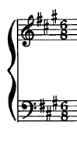
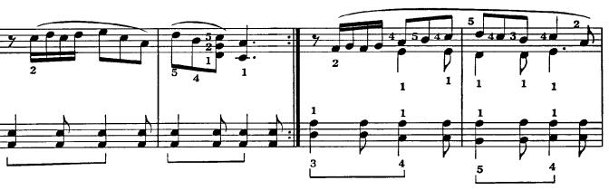

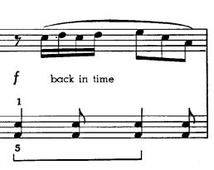
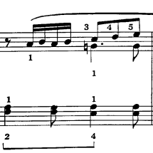

شكل رقم (12) يوضح مقطوعة Country Fair موازير رقم ( م4، م5، م6، م7، م8 ، م10)
متطلبات الآداء
ويتطلب آداء تلك التقنية مراعاة حركة اليد آثناء عزف القوس اللحنى وإتصاله من بداية النوار الأول حتى إنتهاء موضع القوس مع الإحساس بضغط القدم على الدواس pedal فى بداية النوار الأول ورفعه تدريجياً حتى الإنتهاء منه تماما عند النوار الثالث مع إستمرار آداء القوس اللحنى حتى النوار الرابع وتكمن صعوبة آداء التقنية فى الإلتزام بآداء القوس اللحنى مع إستخدام الدواس Pedal بالشكل المطلوب فى المقطوعة .
وتقترح الباحثة التدريب على التمرين التالى :
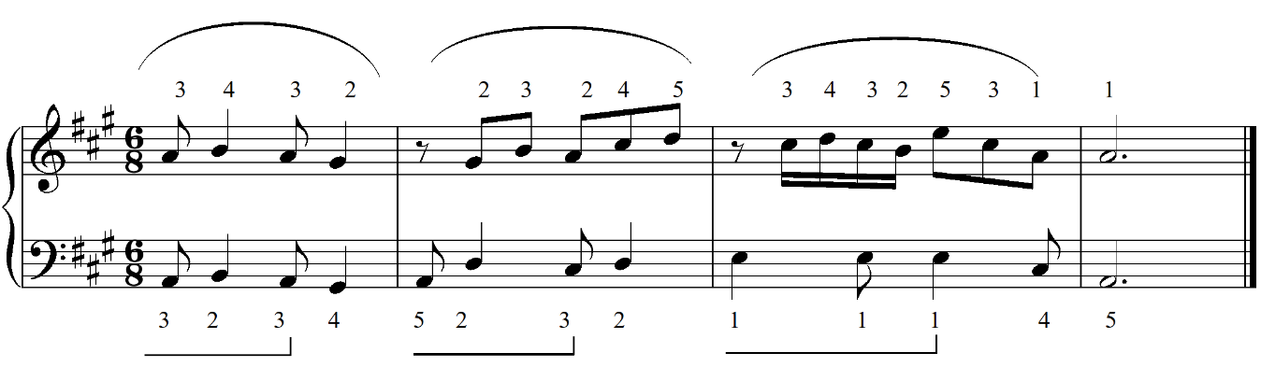
شكل رقم (13) يوضح تمرين مقترح لآداء القوس اللحنى مع رفع البيدال فى النوار الثالث
الإرشادات العزفية
- مراعاة آداء القوس اللحنى من بدايته حتى النهاية .
- الإلتزام بآداء Pedal حتى النوار الثالث وكما هو موضح بالمقطوعة .
- الإلتزام بترقيم الأصابع الموجودة بالمدونة .
- مراعاة الآداء العزفى ببطء أولاً ثم التدرج إلى السرعة المطلوبة
المقطوعة الثانية
اسم المقطوعة : طراز داجيروتايب الباهت Daguerreotype The Faded
الصيغة البنائية : ثلاثية بسيطة
السلم : لا الصغير
النسيج : هوموفونى
الطول البنائى : 33 مازورة

الميزان :
السرعة : Smoothly and Evently take your time وتعنى خذ وقتك بسلاسة وفاعلية
يبدأ من م1: م8 (A) القسم الأول :
الصياغة اللحنية للقسم الأول (A)
هى عبارة عن جملة موسيقية منتظمة تنتهى بقفلة نصفية فى سلم لا الصغير وتنقسم إلى عبارتين العبارة الأولى للقسم الأول : من م1 : م4 وهى عبارة موسيقية منتظمة تنتهى بقفلة نصفية فى سلم لا الصغير
العبارة الثانية للقسم الاول : وهى تكرار للعبارة الأولى
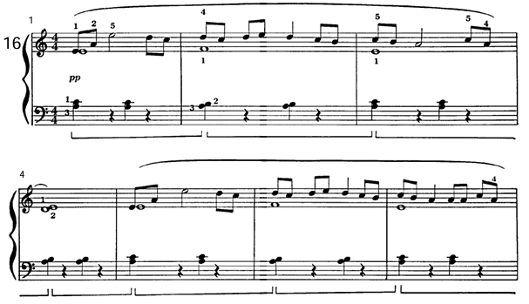
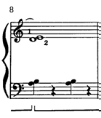

شكل رقم (14) يوضح القسم الأول من مقطوعة Daguerreotype The Faded م1: م8
يبدأ من م9: م24 (B) القسم الثانى :
الصياغة اللحنية للقسم الثانى (B) ويحتوى على جملتين موسيقيتين
الجملة الأولى : وتبدأ من م 9: م 16 وهى جملة موسيقية منتظمة تنتهى بقفلة تامة فى سلم لا الصغير وتنقسم إلى عبارتين :
العبارة الأولى للجملة الأولى : من م9 : م12 وهى عبارة موسيقية منتظمة تنتهى بقفلة تامة فى سلم لا الصغير مع لمس سلم رى الصغير فى بدايتها فى م 9
العبارة الثانية للجملة الأولى: من م13:م16 وهى تكرار للعبارة الأولى
الجملة الثانية : وتبدأ من م17: م24 وهى جملة موسيقية منتظمة تنتهى بقفلة تامة فى سلم لا الصغير وتنقسم إى عبارتين :
العبارة الأولى للجملة الثانية : من م 17: م20 وهى عبارة موسيقية منتظمة تنتهى بقفلة تامة فى سلم لا الصغير مع لمس سلم مى الصغير فى م 18:م19
العبارة الثانية للجملة الثانية : من م 21 : م24 وهى عبارة عن موسيقية منتظمة تنتهى بقفلة تامة فى سلم لا الصغير مع لمس سلم مى الصغير فى م21 ، م22 وتعتمد على التكرار الإيقاعى .

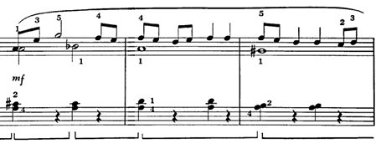
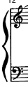

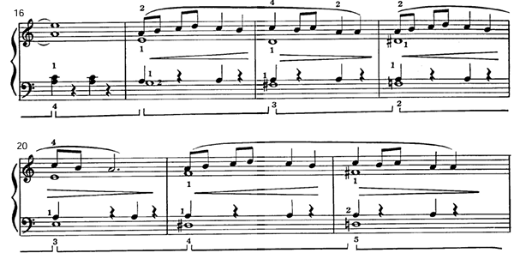

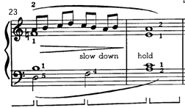

شكل رقم (15) يوضح القسم الثانى من مقطوعة Daguerreotype The Faded م9: م27
: يبدأ من م25 : م33 2(A) القسم الثالث :
وهو إعادة للجزء A مع تزييل ( إطالة القفلة ) مع لحن مختلف فى م32 ، م33 مع التطعيم بالقفلة ( لمس سلم لا الكبير
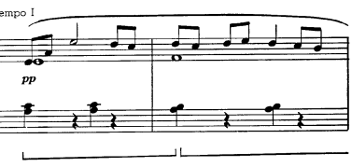
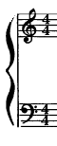

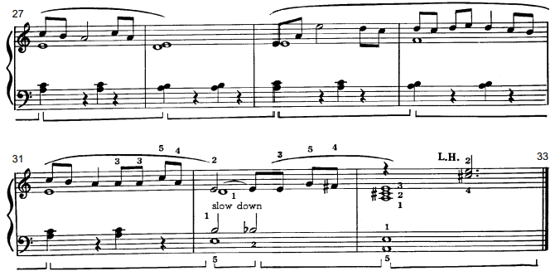

شكل رقم (16) يوضح القسم الثالث من مقطوعة Daguerreotype The Faded م25: م33

الصعوبات التى اشتملت عليها المقطوعة :
الصعوبة الأولى : آداء أقواس لحنية مختلفة الأطوال
ظهرت العديد من الأقواس اللحنية بأطوال مختلفة فى مقطوعة Daguerreotype The Faded
متطلبات الآداء
ويتطلب آداء الأقواس اللحنية مختلفة الأطوال التعرف على أسلوب الحركة العزفية للتقنية حيث يتطلب آداء النغمة الأولى بعمق من خلال نزول الرسغ قليلاً بوزن وثقل الزراع إلى أسفل ويليها عزف النغمات التى تشتمل عليها المدونة دون المبالغة فى الشدة حتى نصل إلى النغمة الأخيرة فى القوس فيتم آداؤها بخفة بعد إنقضاء مدتها الزمنية الإيقاعية ثم يتم رفع اليد إستعداداً للحركة العزفية التالية .
الإرشادات العزفية
- التعرف على الصياغة اللحنية من الناحية النغمية والإيقاعية .
- عزف النغمة الأولى بعمق وذلك بنزول الرسغ إلى أسفل مع التدرج فى عزف النغمات التالية.
- عدم المبالغة فى الضغط على النغمة الأولى فى القوس اللحنى .
- الإلتزام بترقيم الأصابع الموجودة فى المدونة .
- إستدارة أصابع اليد بشكل كامل لتساوى النغمات المحصورة فى القوس اللحنى فى قوة اللمس.
- مراعاة إستخدام الدواس Pedal فى بدايته ونهايته.
- التدريب فى البداية ببطئ لإتقان الحركة العزفية ثم التدرج فى السرعة وصولاً إلى السرعة المطلوبة .
الصعوبة الثانية : صعوبة آداء تثبيت نغمة أثناء عزف نغمات أخرى
متطلبات الآداء
ويتطلب آداء هذه التقنية الضغط على النغمة بالتزامن مع عزف إيقاعات الموتيفة بباقى الأصابع مع التحكم فى حركة الأصابع وحركة اليد بحيث يتم رفع الإصبع المثبت بالنغمة عند إنتهاء زمنها ليشتمل النغمات المختلفة التى تعزف معها.
وتقترح الباحثة التدريب على التمرين اللحنى التالى :
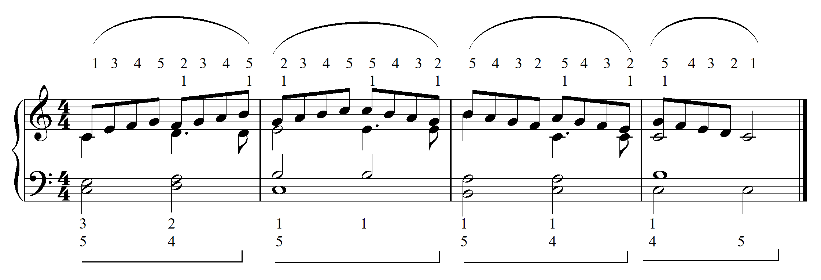
شكل رقم (17) يوضح تمرين مقترح لآداء تثبيت نغمة أثناء عزف نغمة أخرى
الإرشادات العزفية
- الإلتزام بترقيم الأصابع لضمان تثبيت النغمة بالشكل الصحيح.
- مراعاة حركة اليد أثناء عزف النغمات الأخرى مع نغمة التثبيت .
- ضرورة إظهار الإيقاع المطلوب مع نغمة التثبيت .
- مراعاة توازن الزراع وذلك لآداء النغمات فى مسافات واسعة مع الإلتزام بالنغمة المثبتة .
- إستخدام الدواس Pedal فى بدايته والإنتباه برفع الرجل أثناء الإنتهاء وإستعداد القدم للضغط على الدواس مرة أخرى .
- الإنتباه والتركيز فى الاصابع المثبتة .
الصعوبة الثالثة : آداء مسافات مختلفة بإستخدام النغمات المزدوجة فى اليدين
متطلبات الآداء
ويتطلب آداء المسافة الهارمونية بقوة لمس متساوية وبقيمة زمنية واحدة وذلك وفق التدوين الإيقاعى للمسافة الهارمونية ملتزماً بترقيم الأصابع تمهيداً للإنتقال إلى المسافة التى تليها ويتم تبديل ترقيم الأصابع وفق المدونة والتدريب عليها مع مراعاة البطء فى التدريب فى البداية ثم التدرج إلى السرعة المطلوبة.
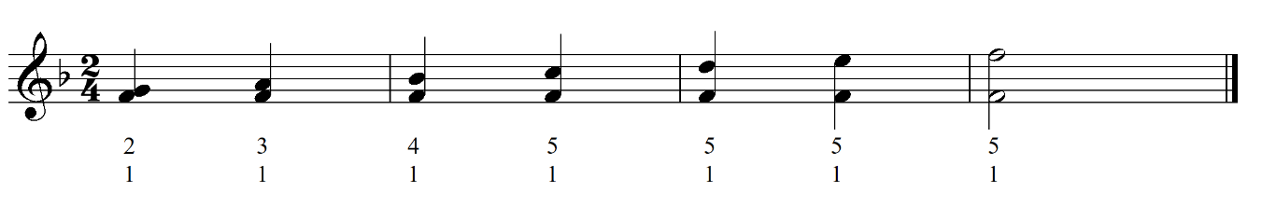
وتقترح الباحثة التدريب على التمارين اللحنية التالية :
شكل رقم (18) يوضح تمرين مقترح للتدريب على آداء مسافات مختلفة بإستخدام النغمات المزدوجة لليد اليمنى
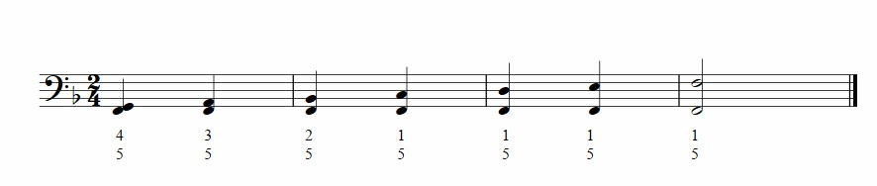
شكل رقم (19) يوضح تمرين مقترح للتدريب على آداء مسافات مختلفة بإستخدام النغمات المزدوجة لليد اليسرى
الإرشادات العزفية
- الإلتزام بترقيم الأصابع المدونة فوق النغمات .
- الإهتمام بعزف النغمات المزدوجة بقوة لمس متساوية وفى نفس الوقت .
- مراعاة آداء النغمات ببطئ ورفع الأصابع ومرونة تحريكها .
- التدرج من البطئ إلى السرعة
- مراعاة إستخدام الدواس Pedal فى الوقت المناسب وبالشكل الصحيح .
نتائج البحث : أسفرت النتائج بالإجابة على تساؤلات البحث
السؤال الأول : ما الصعوبات التكنيكية والعزفية لمقطوعتى معرض البلاد Country Fair طراز داجيروتايب الباهت The Faded Daguerreotype عينة البحث ؟
وإستطاعت الباحثة الإجابة على هذا السؤال بعد التحليل النظرى والعزفى وقامت بتحديد الصعوبات التكنيكية التى تواجه العازف والتى جاءت فى مقطوعة معرض البلاد ومقطوعة داجيرو تايب الباهت السؤال الثانى : ما التدريبات والإرشادات العزفية المقترحة لتذليل الصعوبات التى إشتملت عليها العينة المختارة والمقترحة من قبل الباحثة؟
وقدمت الباحثة الإجابة على ذلك عن طريق تقديم الإرشادات العزفية لكل صعوبة مع وضع بعض التمارين المقترحة من قبل الباحثة لتذليل تلك الصعوبات بالتدريب المكثف على تلك التمارين
- إستمارة إستطلاع أراء السادة الخبراء والأساتذة الخبراء من أعضاء هيئة تدريس ألة البيانو فى الصعوبات العزفية والإرشادات والتمارين المقترحة من قبل الباحثة لمقطوعتى معرض البلاد Country Fair طراز داجيروتايب الباهت The Faded Daguerreotype عينة البحث من مجلد Piano Sketch Books رقم (2)

جدول رقم (1) يوضح رأى الخبراءفى الصعوبات العزفية والإرشادات والتمارين المقترحة∗
اسم المقطوعة | الصعوبة العزفية | الإرشادات العزفية والتمارين المقترحة | أوافق | لا أوافق
معرض البلاد Country Fair | آداء أقواس لحنية مختلفة الأطوال | 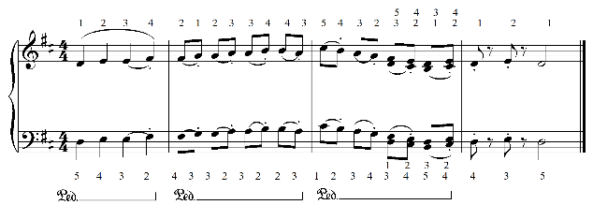  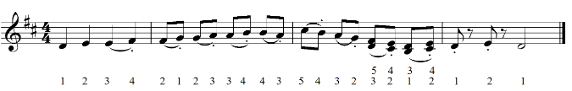  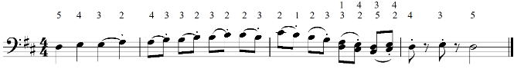  وتقترح الباحثة التمارين الآتية :  الإرشاد العزفى  - عزف القوس اللحنى من البداية إلى النهاية.  - الضغط بعمق على النغمة الأولى فى القوس اللحنى  - رفع اليد على النغمة الأخرى بهدوء وخفة .  - إستخدام الدواس التعبيرى فى وقته بالشكل الصحيح

تابع جدول رقم (1) يوضح رأى الخبراءفى الصعوبات العزفية والإرشادات والتمارين المقترحة
اسم المقطوعة | الصعوبة العزفية | الإرشادات العزفية والتمارين المقترحة | أوافق | لا أوافق
 | آداء نغمات مزدوجة وتآلفات هارمونية مقسمة على اليدين | وتقترح الباحثة التدريب على التمارين التالية :-  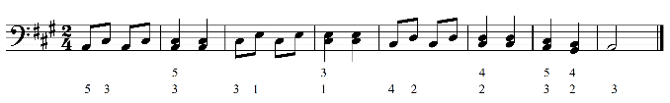  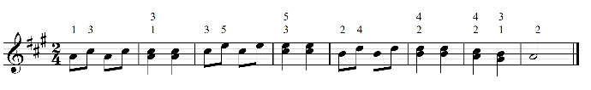  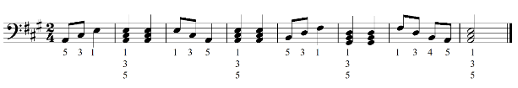  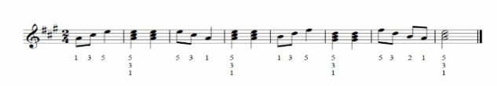  الإرشادات العزفية  مراعاة الإلتزام بترقيم الأصابع .  التدريب على تفريط النغمات أولا وعزفها ببطء شديد .  إعادة جمع التألف مع الحفاظ على المساواة فى القوة وآلا تكون هناك نغمة تعزف أقل أو أكثر من الزمن .  عزف التألف ببطء وتكراره والتدريب عليه ثم التدرج إلى السرعة المطلوبة للوصول إلى الأداء الجيد .
 | صعوبة آداء القوس اللحنى مع البيدال ورفع البيدال فى النوار الثالث | وتقترح الباحثة التدريب على التمرين التالى :  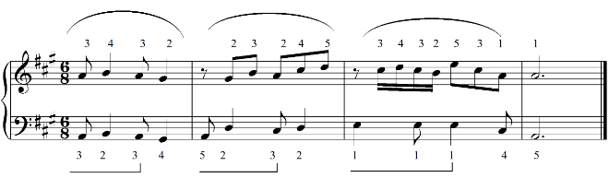  الإرشادات العزفية  - مراعاة آداء القوس اللحنى من بدايته حتى النهاية .  - الإلتزام بآداء Pedal حتى النوار الثالث وكما هو موضح بالمقطوعة .  - الإلتزام بترقيم الأصابع الموجودة بالمدونة .  - مراعاة الآداء العزفى ببطء أولاً ثم التدرج إلى السرعة المطلوبة

تابع جدول رقم (1) يوضح رأى الخبراءفى الصعوبات العزفية والإرشادات والتمارين المقترحة
اسم المقطوعة | الصعوبة العزفية | الإرشادات العزفية والتمارين المقترحة | أوافق | لا أوافق
طراز داجيرو تايب الباهت The Faded Daguerreotype | آداء أقواس لحنية مختلفة الأطوال | الإرشادات العزفية  التعرف على الصياغة اللحنية من الناحية النغمية والإيقاعية .  عزف النغمة الأولى بعمق وذلك بنزول الرسغ إلى أسفل مع التدرج فى عزف النغمات التالية.  عدم المبالغة فى الضغط على النغمة الأولى فى القوس اللحنى  الإلتزام بترقيم الأصابع الموجودة فى المدونة .  إستدارة أصابع اليد بشكل كامل لتساوى النغمات المحصورة فى القوس اللحنى فى قوة اللمس.  مراعاة إستخدام الدواس Pedal فى بدايته ونهايته.  التدريب فى البداية ببطئ لإتقان الحركة العزفية ثم التدرج فى السرعة وصولاً إلى السرعة المطلوبة
 | صعوبة آداء تثبيت نغمة أثناء عزف نغمات أخرى | وتقترح الباحثة التدريب على التمرين اللحنى التالى :  الإرشادات العزفية  الإلتزام بترقيم الأصابع لضمان تثبيت النغمة بالشكل الصحيح.  مراعاة حركة اليد أثناء عزف النغمات الأخرى مع نغمة التثبيت مع ضرورة إظهار الإيقاع المطلوب مع نغمة التثبيت  مراعاة توازن الزراع وذلك لآداء النغمات فى مسافات واسعة مع الإلتزام بالنغمة المثبتة . إستخدام الدواس Pedal فى بدايته والإنتباه برفع الرجل أثناء الإنتهاء وإستعداد القدم للضغط على الدواس مرة أخرى والإنتباه والتركيز فى الاصابع المثبتة .

تابع جدول رقم (1) يوضح رأى الخبراءفى الصعوبات العزفية والإرشادات والتمارين المقترحة
اسم المقطوعة | الصعوبة العزفية | الإرشادات العزفية والتمارين المقترحة | أوافق | لا أوافق
طراز داجيرو تايب الباهت The Faded Daguerreotype | آداء مسافات مختلفة بإستخدام النغمات المزدوجة فى اليدين | 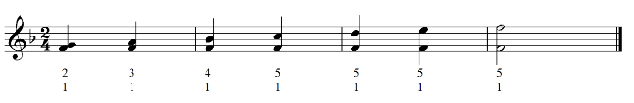  وتقترح الباحثة التدريب على التمارين اللحنية التالية :  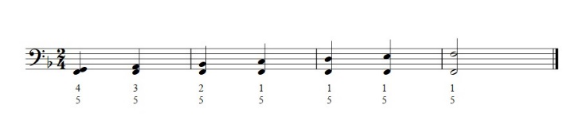  الإرشادات العزفية  الإلتزام بترقيم الأصابع المدونة فوق النغمات  الإهتمام بعزف النغمات المزدوجة بقوة لمس متساوية وفى نفس الوقت .  مراعاة آداء النغمات ببطئ ورفع الأصابع ومرونة تحريكها .  التدرج من البطئ إلى السرعة  مراعاة إستخدام الدواس Pedal فى الوقت المناسب وبالشكل الصحيح .
* أكدت نتيجة إستطلاع أراء الخبراء فى الخطوات التدريبية المقترحة لتذليل الصعوبات الادائية للتقنيات الأساسية التى بنيت عليها مقطوعتى معرض البلاد Country Fair طراز داجيروتايب الباهت The Faded Daguerreotype عينة البحث من مجلد Piano Sketch Books رقم (2) أنه تساعد على إتقانها وتذليل صعوباتها حيث كانت النسب التكرارية لإستطلاع أراء الخبراء فيها من حيث الصدق والثبات 100% وقد بلغ معامل الإرتباط ( واحد صحيح) وهى قيمة مرتفعة وتؤكد على أن التدريبات والإرشادات العزفية المقترحة للتقنيات يمكن إعتبارها تدريبات تعليمية تحقق الهدف التعليمى وهو والإرتقاء بمستوى آداء دارسى آلة البيانو عن طريق التدريبات والإرشادات

توصيات البحث والمقترحات :
- توصى الباحثة بالإهتمام بمؤلفات ليو أورنستين لآلة البيانو بشكل عام وبمقطوعات مجلد Piano Sketch Books رقم (2) بشكل خاص لما تحتويه على تقنيات آدائية وعزفية تثرى الباحث بالعديد من المهارات .
- إثراء مكتبات الكليات الموسيقية المتخصصة بمقطوعات مجلد Piano Sketch Books رقم (2) .

مراجع البحث :
أولاً المراجع العربية :
- أحمد بيومى : القاموس الموسيقي ، وزارة الثقافة المصرية ، المركز الثقافى القومى ، دار الأوبرا المصرية القاهرة . 1992 , صـ 243.
- أحمد يحيى عبد العزيز : " التقنيات الأدائية فى متتالية بيجمي للمؤلف " ليو أورنشتاين " والإستفادة منها لدارسى آلة البيانو" بحث إنتاج فى مجلة علوم وفنون الموسيقى ,المجلد 41, كلية التربية الموسيقية ,جامعة حلوان – القاهرة ، يونيو 2019 م
- أمال صادق ،فؤاد أبو حطب : " مناهج البحث والإحصاء وطرق التحليل الإحصائى فى العلوم النفسية والتربوية والإجتماعية " مكتبة الأنجلو المصرية ، القاهرة ، 1990 : ص 104.
- ثيودور فينى: تاريخ الموسيقى العالمية ، ترجمة سمحة الخولى ، محمد جمال عبد الرحيم ، دار المعرفة ، القاهرة ، عام 1972م ، صـ 636 ، 637.
- حسام جمال الدين حافظ : "أسلوب التدوين الموسيقى الخاص بالموسيقي الأمريكي ليو أورنستين فى القرن العشرين" بحث إنتاج فى مجلة كلية التربية بالإسماعيلية ، العدد السابع والخمسون - ص٢٥٢ -٢٧٠ ، سبتمبر 2023م
- عواطف عبد الكريم : محيط الفنون الجزء الثانى ،موسيقى القرن العشرين ، دار المعارف ،القاهرة ، 1970، ص321.

- نادرة هانم السيد محمد: " الطريق إلى عزف البيانو , كلية التربية الموسيقية , جامعة حلوان , القاهرة 1997, ص 21 .

المراجع الأجنبية
- Arsentiy Kharitonov: Unorthodox Pianism And its Unex pected Consequence, A performance Guide to Leo Ornstein's Seventeen Waltzes, University, D.A.M, University Of north Texas, U.S.A ,May 2017.
- Gihhespi, John, " Five centuries of Keyboord Music " Dover public .New York,1972.بتصرف
- Michael Broyles/ Carol j.Oja: "Ornstein, Leo "art., in " The new Grove Dictionary of Music and Musicians " Stanly Sadi, 2nded., Vol.18, Oxford University Press, N.Y,2001, , p. 747-748 بتصرف.
- Sadie Stanly: in The new Grove Concise Dictionary of Music " ,London , 1980.
- Torbert,Vance : Modern Period, Dallas Symphony Association, Music Host.Com ,2004.
- Reginiald Smith Brindle : Serial Composition. Oxford University press London 1966.P3 .بتصرف

مراجع الإنترنت
- https://sites.google.com/site/bestarabmusic/music-peices.بتصرف
- https://www.allmusic.com/artist/leo-ornstein-mn0001523882/biography
- https://imslp.org/wiki/List_of_works_by_Leo_Ornstein.
- https://imslp.org/wiki/Category:Ornstein,_Leo.بتصرف
- https://sites.google.com/site/bestarabmusic/music-peices.بتصرف

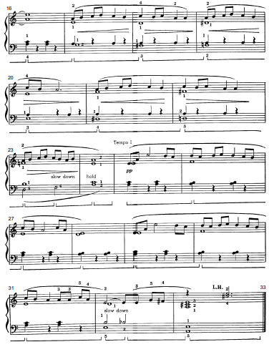
تابع ملحق رقم (2)

ملحق رقم (2)
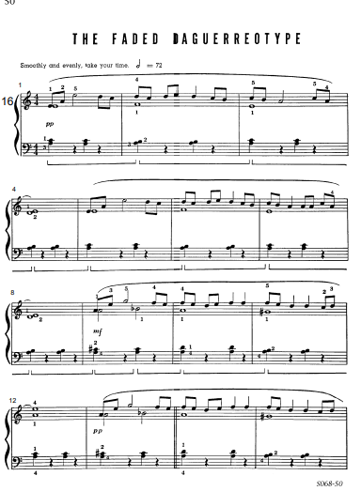

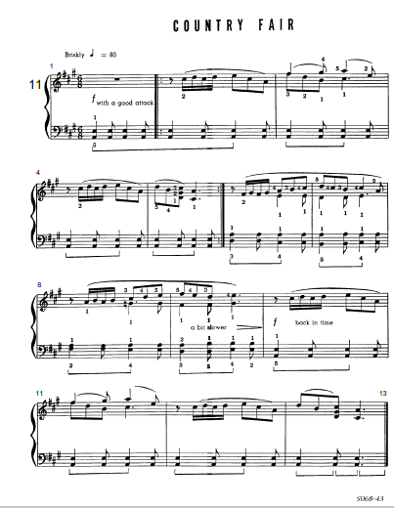
ملحق رقم (1)

(1) عواطف عبد الكريم : محيط الفنون الجزء الثانى ،موسيقى القرن العشرين ، دار المعارف ،القاهرة ، 1970، ص321.بتصرف مرجع سابق
(2) https://sites.google.com/site/bestarabmusic/music-peices.بتصرف
(1)أمال صادق ،فؤاد أبو حطب : " مناهج البحث والإحصاء وطرق التحليل الإحصائى فى العلوم النفسية والتربوية والإجتماعية " مكتبة الأنجلو المصرية ، القاهرة ، 1990 : ص 104
(2) نادرة هانم السيد محمد: " الطريق إلى عزف البيانو , كلية التربية الموسيقية , جامعة حلوان , القاهرة 1997, ص 21 .
(1) أحمد بيومى : القاموس الموسيقي ، وزارة الثقافة المصرية ، المركز الثقافى القومى ، دار الأوبرا المصرية القاهرة . 1992 , صـ 243.
(2) Sadie Stanly: in The new Grove Concise Dictionary of Music " ,London , 1980.
(3) أحمد بيومى : القاموس الموسيقي ، وزارة الثقافة المصرية ، المركز الثقافى القومى ، دار الأوبرا المصرية القاهرة . 1992 , ص 21.
(4) Arsentiy Kharitonov: Unorthodox Pianism And its Unex pected Consequence, A performance Guide to Leo Ornstein's Seventeen Waltzes, University, D.A.M, University Of north Texas, U.S.A ,May 2017.
(1) أحمد يحيى عبد العزيز : بحث إنتاج فى مجلة علوم وفنون الموسيقى ,المجلد 41, كلية التربية الموسيقية ,جامعة حلوان – القاهرة ، يونيو 2019 م.
(1) حسام جمال الدين حافظ : بحث إنتاج فى مجلة كلية التربية بالإسماعيلية ، العدد السابع والخمسون - ص٢٥٢ -٢٧٠ ، سبتمبر 2023م
(1) https://www.milkenarchive.org/artists/view/leo-ornstein. بتصرف
(2) Michael Broyles/ Carol j.Oja: "Ornstein, Leo "art., in " The new Grove Dictionary of Music and Musicians " Stanly Sadi, 2nded., Vol.18, Oxford University Press, N.Y,2001, , p. 747-748 بتصرف
(1) https://www.allmusic.com/artist/leo-ornstein-mn0001523882/biography.
(2) https://imslp.org/wiki/List_of_works_by_Leo_Ornstein.
(1) عواطف عبد الكريم : محيط الفنون الجزء الثانى ،موسيقى القرن العشرين ، دار المعارف ،القاهرة ، 1970، ص321.بتصرف مرجع سابق
(2) Torbert,Vance : Modern Period, Dallas Symphony Association, Music Host.Com ,2004.
(1) ثيودور فينى: تاريخ الموسيقى العالمية ، ترجمة سمحة الخولى ، محمد جمال عبد الرحيم ، دار المعرفة ، القاهرة ، عام 1972م ، صـ 636 ، 637.بتصرف مرجع سابق
(2) https://sites.google.com/site/bestarabmusic/music-peices.بتصرف
(1) https://imslp.org/wiki/Category:Ornstein,_Leo.بتصرف
∗ أسماء السادة الخبراء الذين قامو بإبداء الرأى فى فى الإستمارة : أ.د / يونس محمود بدر ، أ.د / محمد فتحى محمود ، أ.د/ جيهان عزت الشافعى ، أ.م.د/ نجوى الشحات بيومى ، م.د / علياء على عبد الله البربرى

